Устройство для автоматического
открывания двери
ОДА-01КР (SD3108)

ПАСПОРТ
(Руководство по эксплуатации)

Пожалуйста, для того, чтобы сделать использование и монтаж оборудования более эффективными, внимательно ознакомьтесь с данной инструкцией.
Правила безопасности
В случае нарушения данного предупреждения, компания не несет ответственности за ущерб, поломки механизма, произошедшие в результате нарушения данных правил, также не включены в список бесплатного гарантийного обслуживания.
- Подключайте открыватель только к сети 220 Вольт (±10%) проводом с сечением жилы не менее 1,5мм², иначе работа части электрической цепи может привести к повреждению электронных компонентов.
- Обязательно подключайте открыватель к заземляющему контуру (жёлто-зелёный провод кабеля питания). В корпусе автоматического открывателя использованы металлические элементы, которые являются прекрасными проводниками электричества. Заземление открывателя является необходимым в данной ситуации. Особенно при использовании металлических дверей, когда двери напрямую соединены с открывателем, становясь проводником для электричества. По этой причине надежность заземления должна быть проверена.
- Избегайте попадания влаги внутрь открывателя; В автоматическом открывателе находятся комплексные сложные элементы не допускающие попадания влаги. По этой причине, необходимо тщательно следить и предотвращать попадание влаги в механизм.
- Запрещено прикладывать усилие для ускорения открывания или закрывания двери. Это может привести к перегрузке системы и выходу из строя механизма. Также не допускается резкое открывание или закрывание двери при отсутствии питания. Это также может привести к повреждению механизма.
- Неквалифицированному персоналу запрещается вносить какие-либо изменения в электрическую схему или механическую конструкцию открывателя;

Содержание
- Описание открывателя
  - Технические возможности
  - Процесс открывания
  - Светодиодная индикация
  - Основные параметры

- Установка
  - Замечания по установке
  - Варианты выбора типа открывания
  - Выбор типа рычага. Размеры для установки

- Схемы подключения периферийного оборудования
- Настройка
  - Настройка параметров при помощи настроечной панели
  - Настройка дистанционного управления

- Исправление неисправностей
- Гарантийные обязательства

- Описание открывателя
Устройство для автоматического открывания двери ОДА-01КР (SD3108) (далее – устройство) входит в состав оборудования входных групп для беспрепятственного доступа маломобильных групп населения, а также для облегчения доступа другим посетителям в помещения.
Данное устройство предназначено для автоматического открывания распашных дверей при подаче управляющего сигнала с датчика движения или кнопки открывания.
Комплект поставки:
Привод открывателя – 1 шт;
Настроечная панель – 1 шт;
Пульт ДУ – 2 шт;
Рычаг с рельсовой направляющей – 1 шт;
Рычаг шарнирный – 1 шт;
Паспорт – 1шт.

Размещение открывателя и возможного дополнительного оборудования
Устройство для автоматического открывания двери ОДА-01 может крепиться как на стену над дверью, так и на саму дверь. В зависимости от расположения (внутри помещения или снаружи) может использоваться или рычаг с рельсовой направляющей, или рычаг шарнирный.
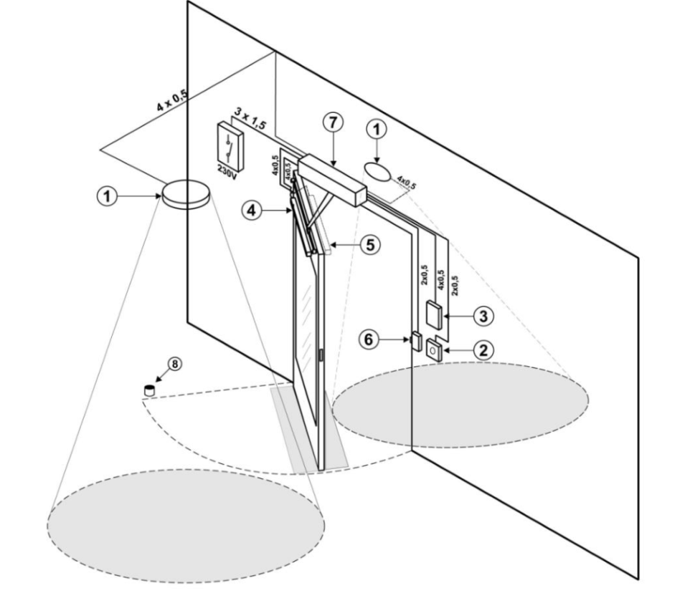

1 – Датчики движения; 2 – Кнопка экстренного открывания; 3 – Сенсорная панель (Кардридер); 4,5 – Датчики безопасности; 6 – Электрозамок; 7 – Автоматический открыватель двери; 8 – Напольный ограничитель

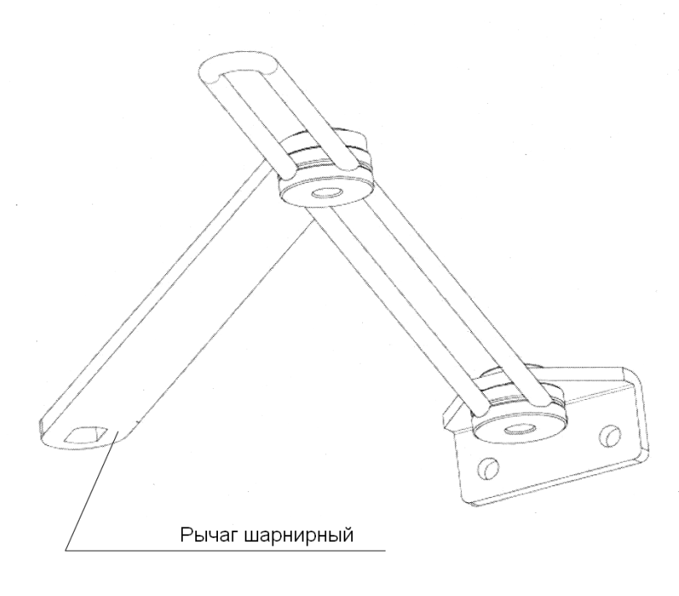
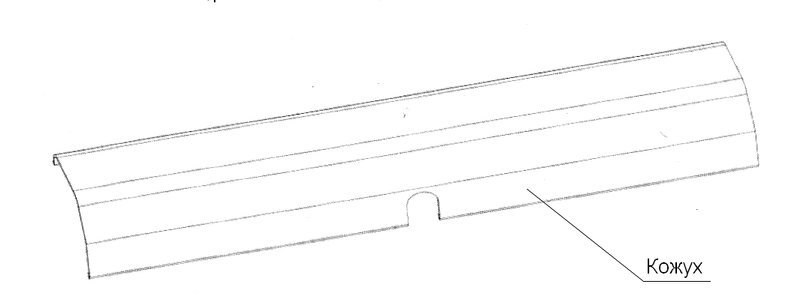

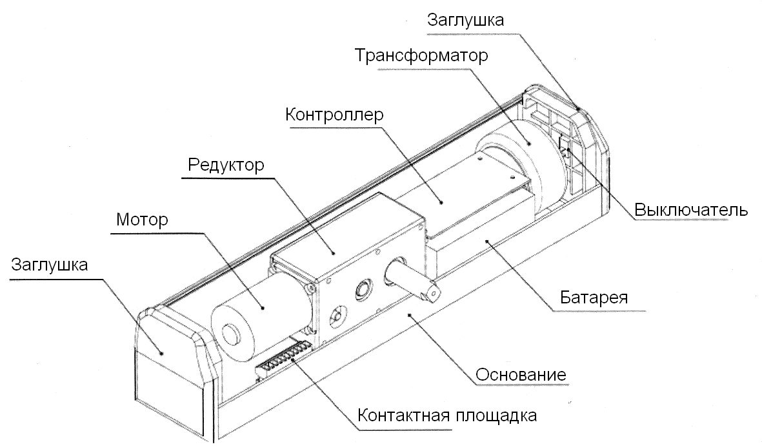

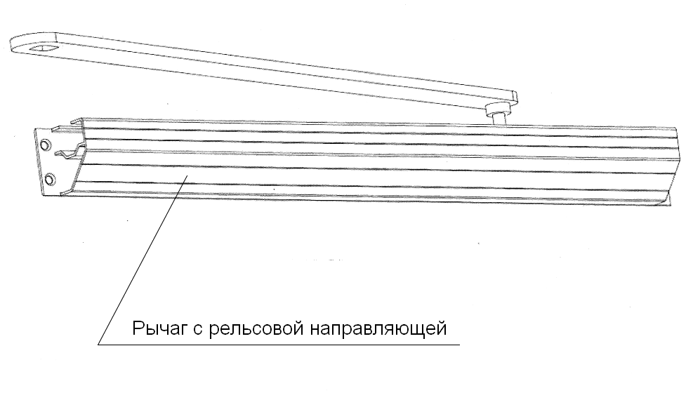

  - Технические возможности
- Технология самообучения.
- Режим «Push and go» (нажми и иди) - при легком толчке створки двери, устройство автоматически открывает или закрывает дверь.
- Режим «Автореверс» - если в момент открывания или закрывания створка натолкнётся на препятствие, то дверь немедленно изменит направление движения на обратное, обеспечивая безопасный проход через дверь.
- Высокая надежность: более 2 миллионов рабочих циклов.
- Автоматическая защита от перегрузки.
- Интеллектуальная система управления с регулируемыми параметрами.
- Бесщеточный двигатель и червячный редуктор обеспечивают низкое энергопотребление, высокую производительность, большой крутящий момент и низкий уровень шума
- Несколько опциональных вариантов активации открывателя:
- пульт дистанционного управления;
- датчик движения;
- проводная кнопка.
- При помощи настроечной панели можно отрегулировать основные параметры открывателя

  - Процесс открывания
При активации сигналом с периферийного устройства (кнопки, датчика движения и т.д) поисходят следующие этапы открывания:
Разблокировка → Открывание → Буферное замедление и остановка → Задержка в открытом положении → Закрывание → Буферное замедление и остановка → Блокировка
  - Светодиодная индикация
Свечение красного светодиода – Питание подано
Свечение зелёного светодиода – Рабочее состояние
  - Основные технические характеристики
Дверь для открывания – Одностворчатая распашная
Максимальный вес двери – 120 кг
Максимальная ширина двери – 1200 мм
Скорость открывания/закрывания – настраиваемая 3 ÷ 8 (м/с)
Задержка в открытом положении – настраиваемая 0 ÷ 120 (c)
Уровень шума рабочего цикла – не более 60 дБ
Напряжение питания – 220 Вольт (±10%)
Система защиты - от перегрева, от высокого напряжения, от нагрузки при столкновении
Потребляемая мощность в рабочем режиме – 45 Вт
в режиме ожидания - 4,8 Вт
Напряжение питание периферийного оборудования – 12 ÷24 Вольта

- Установка

  - Замечания по установке
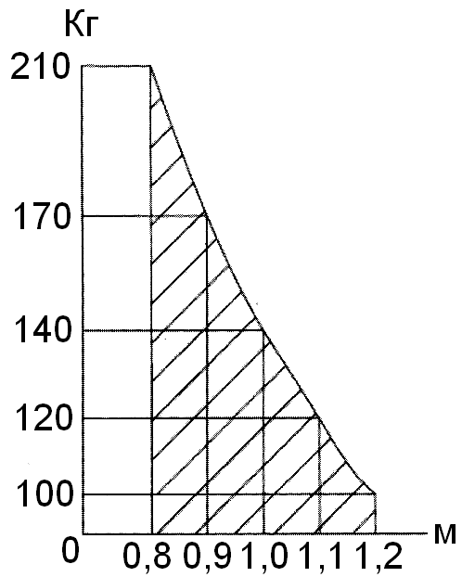
Открыватель можно использовать для распашных дверей как с правым открыванием, так и с левым. Также может он может быть смонтирован как со стороны помещения, так и с обратной стороны.
Для определения соответствия веса и ширины дверного полотна, пожалуйста обратитесь к диаграмме:

Монтаж открывателя необходимо производить строго в соответствие с размерами указанными в данном руководстве. Неправильная установка может ослабить функции открывателя, или привести к его поломке.
  - Вариант выбора типа открывания
- Подсоединив как элемент активации устройство индивидуального доступа (кардридер, магнитный считыватель, считыватель отпечатка пальца и т.д.), можно получить систему с индивидуальным доступом
- Подсоединив домофон или видеофон, можно получить систему адресного удалённого открывания
- Подсоединение проводной кнопки и расположение её рядом с дверью позволит легко открывать дверь самостоятельно, или даст возможность персоналу дистанционного открывания двери.
- Автоматическое открывание двери в случае активации сигналом пожарной сигнализации
- Автоматическое закрывание двери при активации сигналом от охранной сигнализации
- Одновременное использование 2-х открывателей позволяет автоматизировать открывание двустворчатых дверей

  - Выбор типа рычага. Размеры для установки (в мм)
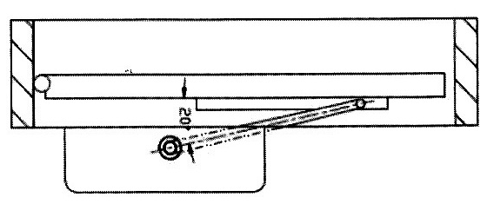
Использование рычага с рельсовой направляющей:
Рычаг с рельсовой направляющей целесообразно применять, если угол открывания двери небольшой (до 120°), и полотно двери не утоплено внутрь дверного проёма. Если полотно утоплено, то при открывании может не хватить длины рельсовой направляющей, а угол открывания будет ограничиваться упором в косяк. При монтаже оптимальным считается угол до 20° между рычагом открывателя и рельсовой направляющей на двери в закрытом положении.

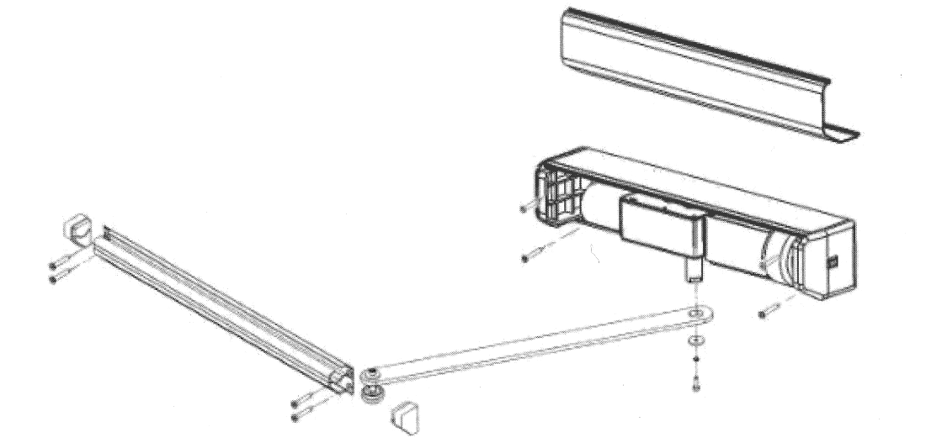

Пример 1 монтажа открывателя на распашную дверь, петли слева, открывание внутрь.
Открыватель монтируется на косяк над дверным полотном ближе к расположению петель. При этом необходимо выдержать расстояние 200 мм между линией расположения петель и осью вала редуктора открывателя. Также необходимо убедиться, что рычаг открывателя не будет задевать косяк двери.
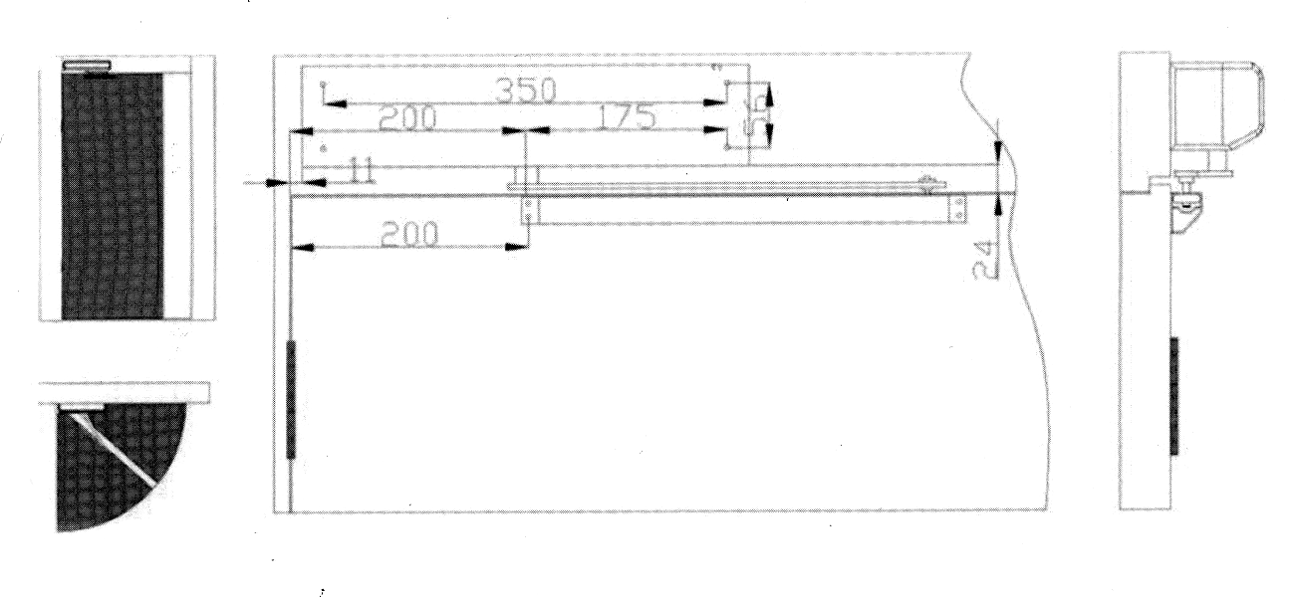

Пример 2 монтажа открывателя на распашную дверь, петли справа, открывание внутрь.
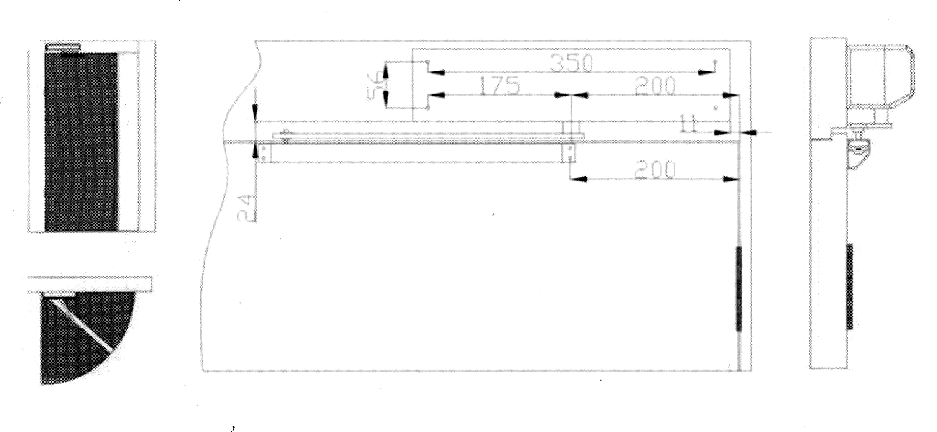

Использование шарнирного рычага:
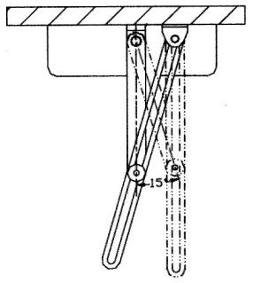
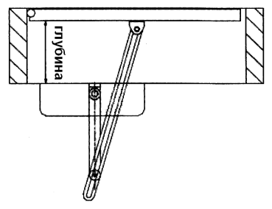
Шарнирный рычаг позволяет открывать двери на широкий угол (до 180°, при условии, что полотно двери не утоплено в дверной проём). Если дверное полотно утоплено в проём, то для соблюдения рекомендуемых при монтаже размеров необходимо удлинить вторую часть рычага (после шарнира).
Также в закрытом положении рекомендуется выставить угол равный 75° - 90° между первой частью рычага (до шарнира) и дверным полотном в сторону противоположную линии расположения петель
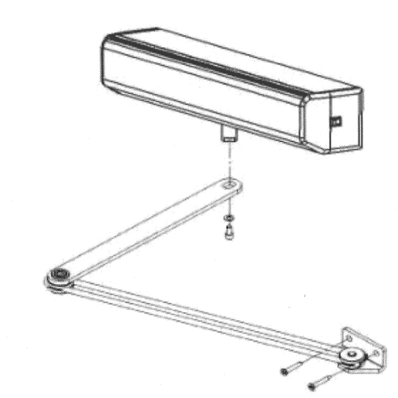

Пример 3 монтажа открывателя на распашную дверь, петли слева, открывание внутрь.
Открыватель монтируется на дверное полотно ближе к расположению петель. При этом необходимо выдержать расстояние 200 мм между линией расположения петель и осью вала редуктора открывателя. Рычаг крепится к дверному косяку на расстоянии 400 мм от линии расположения петель.

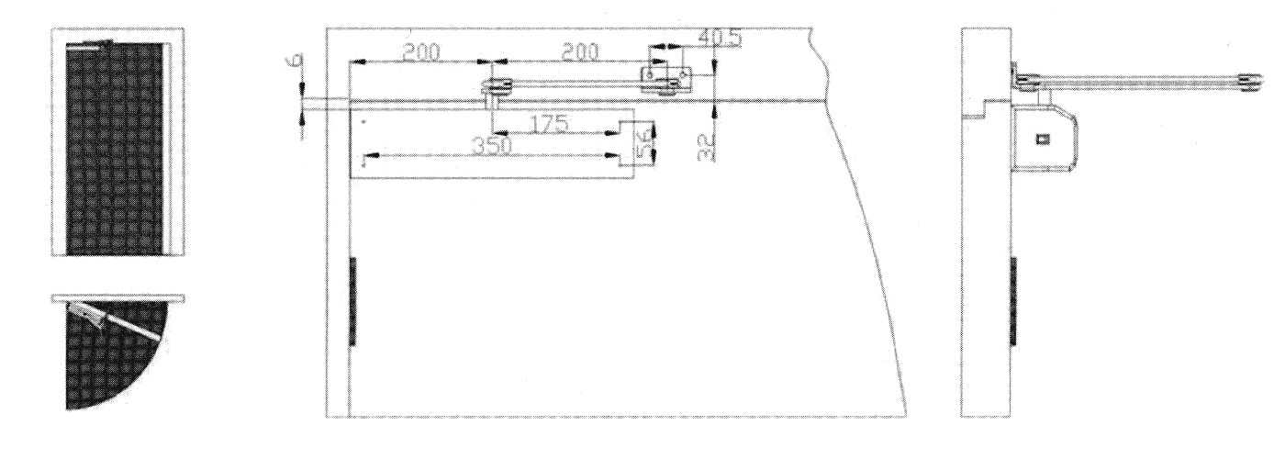

Пример 4 монтажа открывателя на распашную дверь, петли слева, открывание наружу.
Это наиболее часто применяемый способ монтажа открывателя. Открыватель монтируется на косяк над дверным полотном ближе к расположению петель. При этом необходимо выдержать расстояние 200 мм между линией расположения петель и осью вала редуктора открывателя. Также необходимо убедиться, что рычаг открывателя не будет задевать косяк двери.

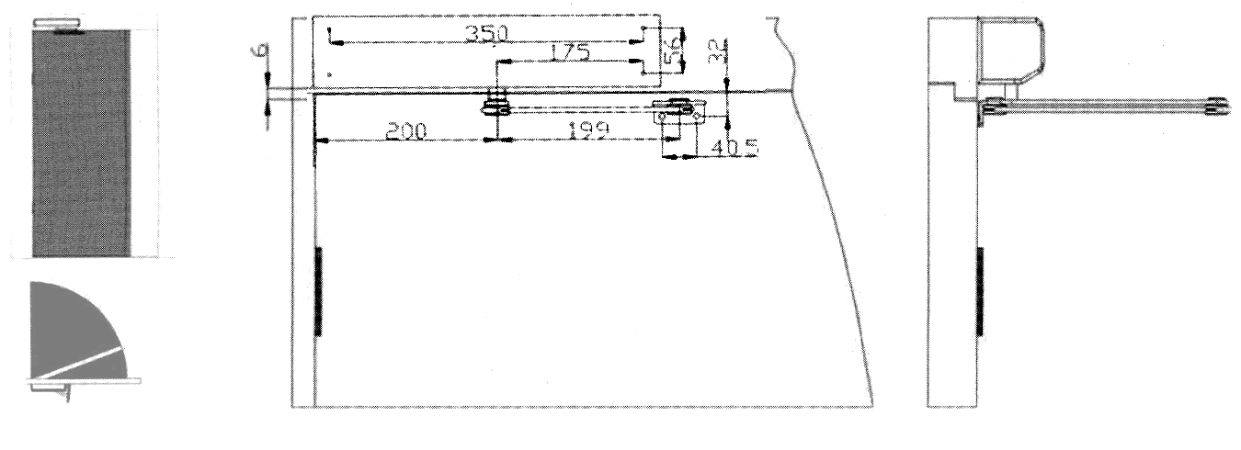

Примечания по установке
Пожалуйста, проводите установку в соответствие с данным руководством. Неправильная установка может стать причиной некорректной работы или поломки открывателя.
Надёжно затяните элементы крепления открывателя, чтобы избежать ослабления, что может привести к вибрациям и неправильной идентификации положений двери, а также будет влиять на работу дверей и срок службы открывателя.
Инфракрасные датчики движения реагируют только на изменение температурного поля, т.е. только на человека, в отличие от микроволновых датчиков, которые реагируют на все движущиеся объекты, в том числе и на дверное полотно, поэтому при использовании микроволнового датчика движения, следует избегать попадания открывающейся двери в его зону охвата.
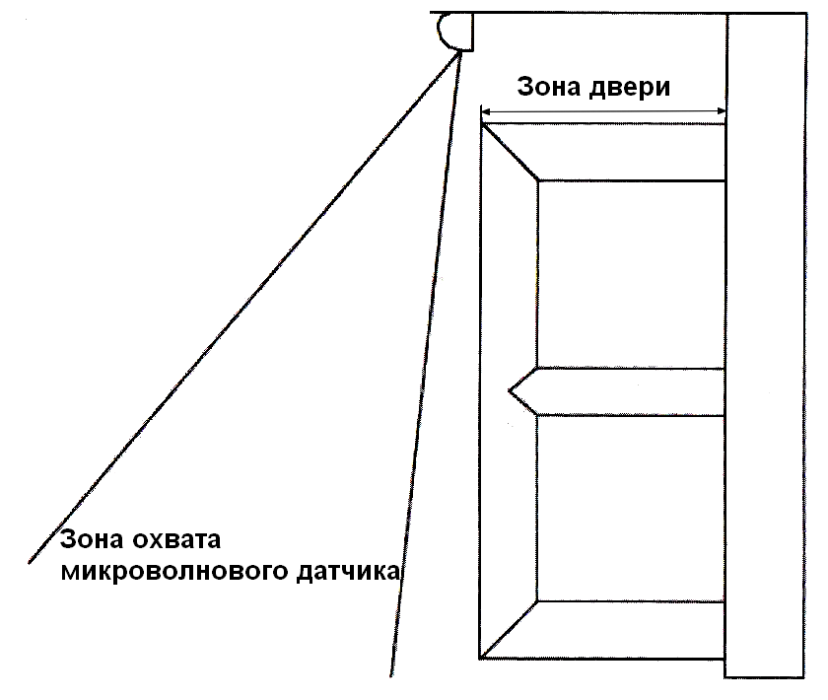

- Схемы подключения периферийного оборудования
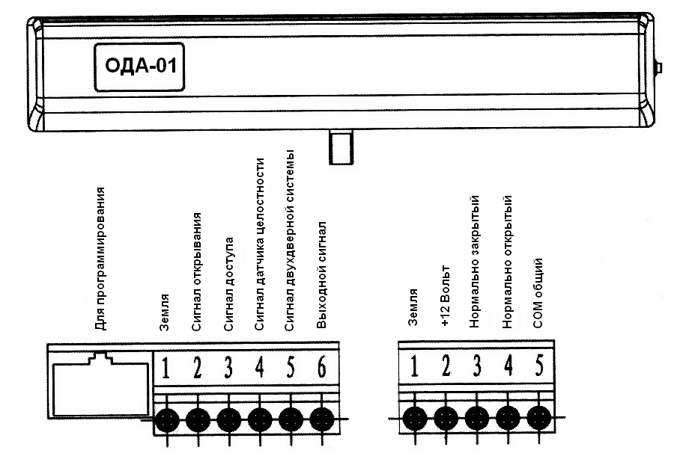
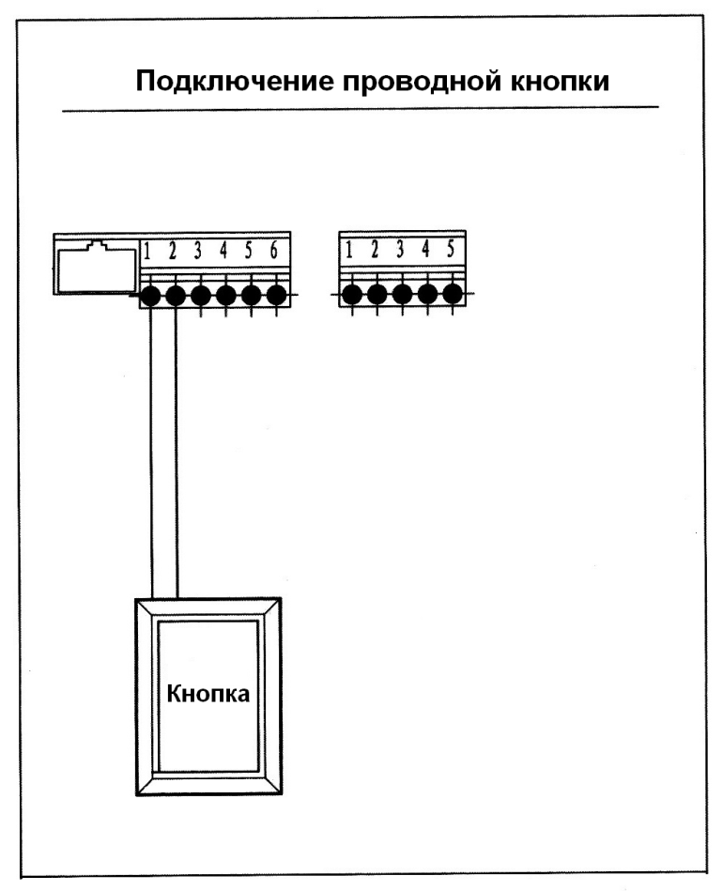  Для проводной кнопки синий и желтый провода на замыкающие клеммы 1и 2 (группа из 6 контактов слева), красный и черный на питание диода - клеммы 1и2 (группа из 5 контактов справа) | 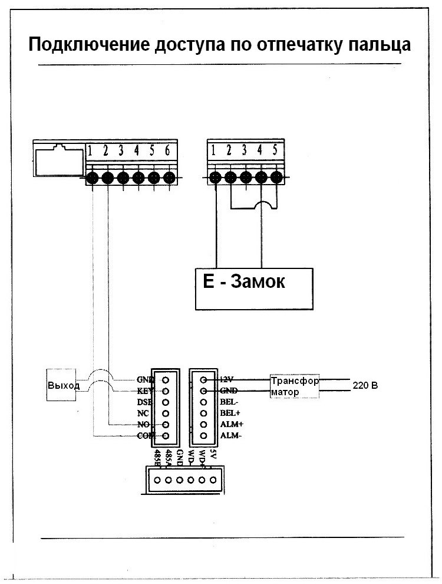

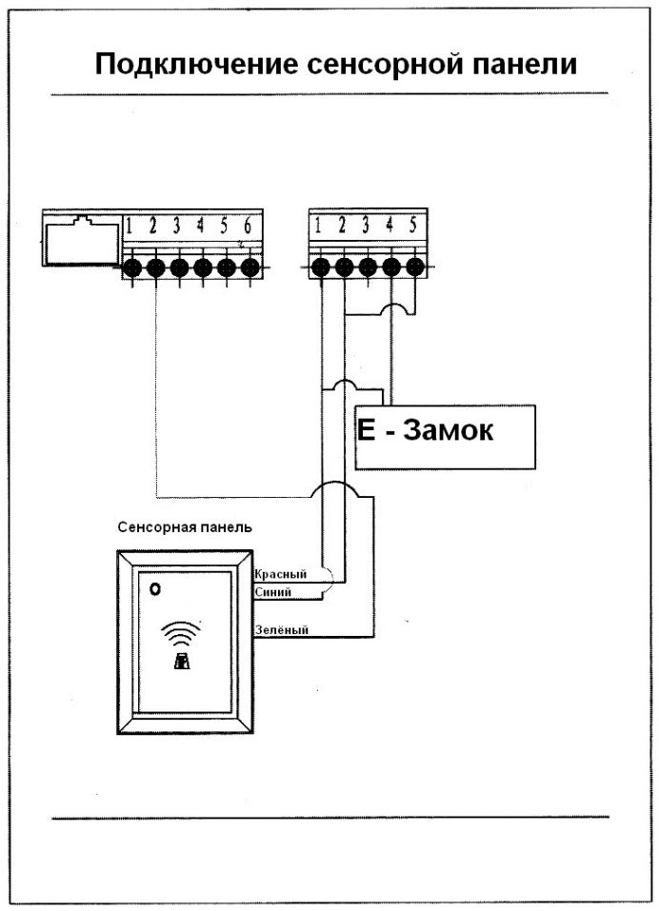 | 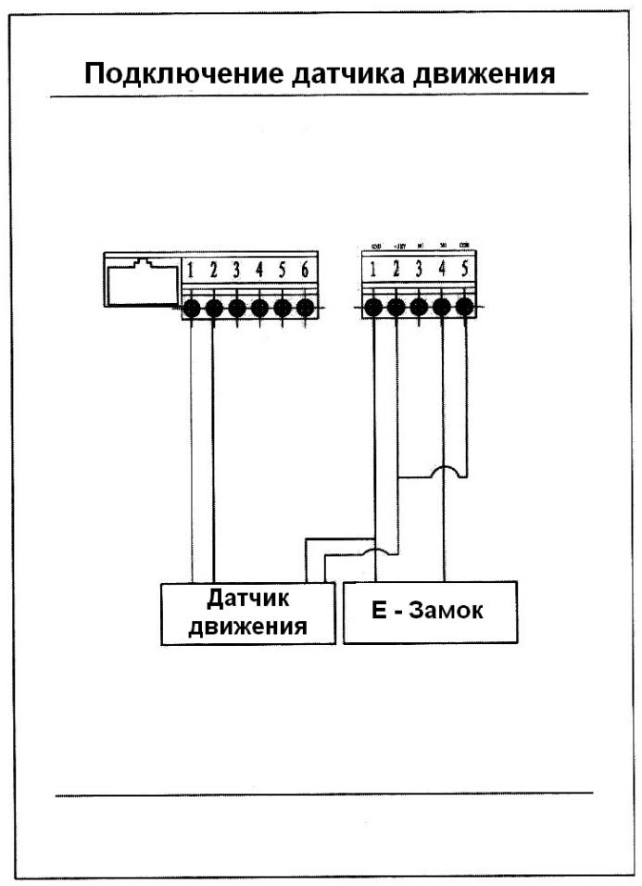
Для подключения датчика движения:
Соединить проводом нормально-разомкнутые контакты 3 и 4 датчика ИД-10 к контактам открывателя двери 1 и 2 (группа из шести контактов слева)
Соединить проводом контакты питания 1 и 2 датчика ИД-10 к контактам открывателя двери 1и 2 (группа из пяти контактов справа).
Для микроволнового датчика: желтый и красный – питание, белый и зелёный – НР-контакт
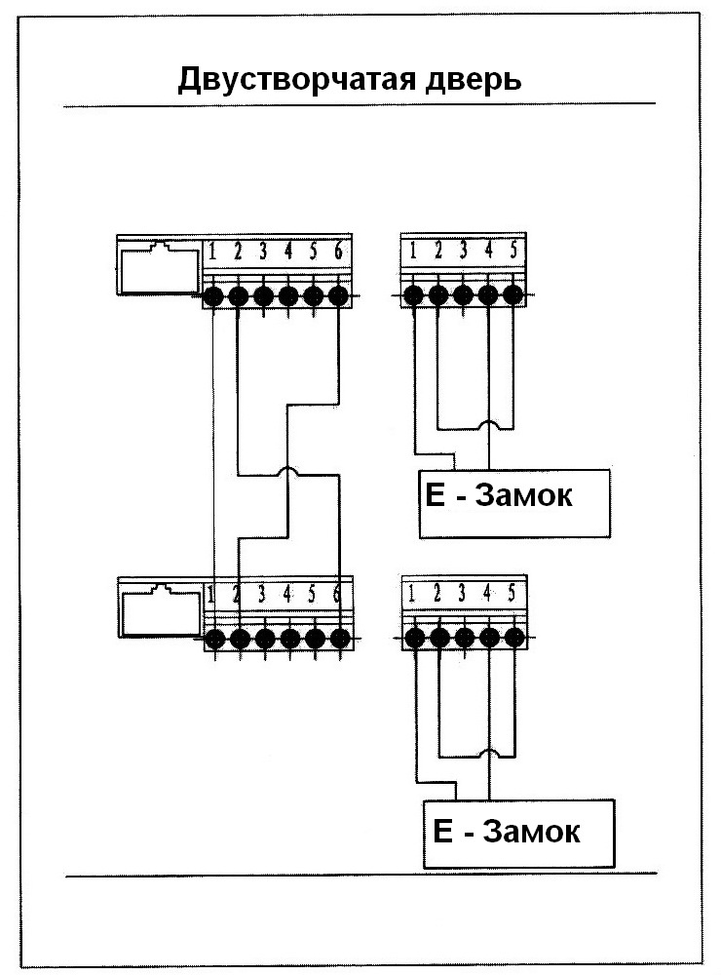 | 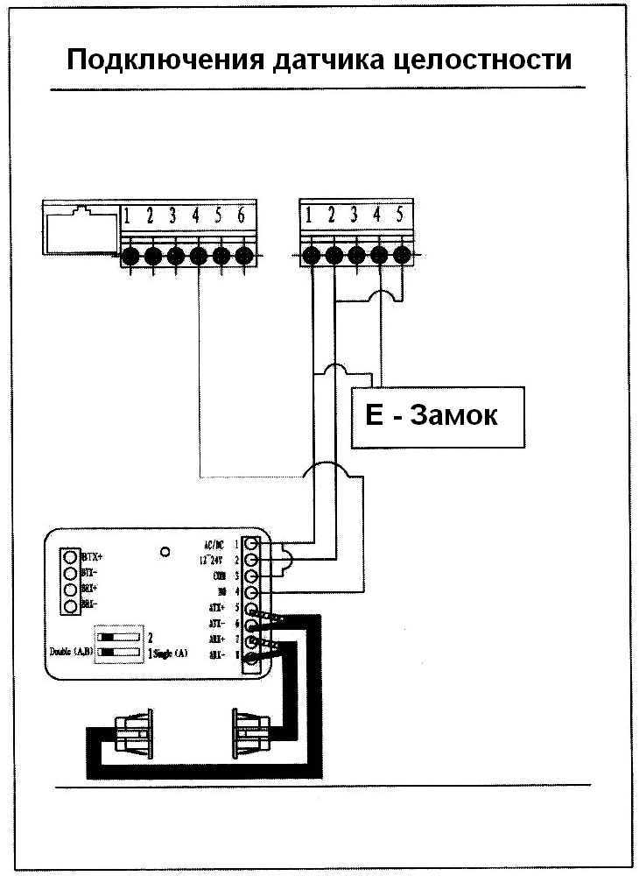

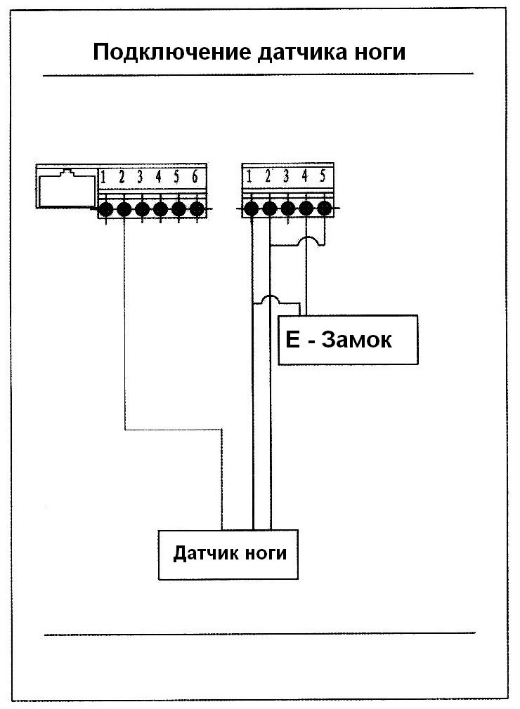 | 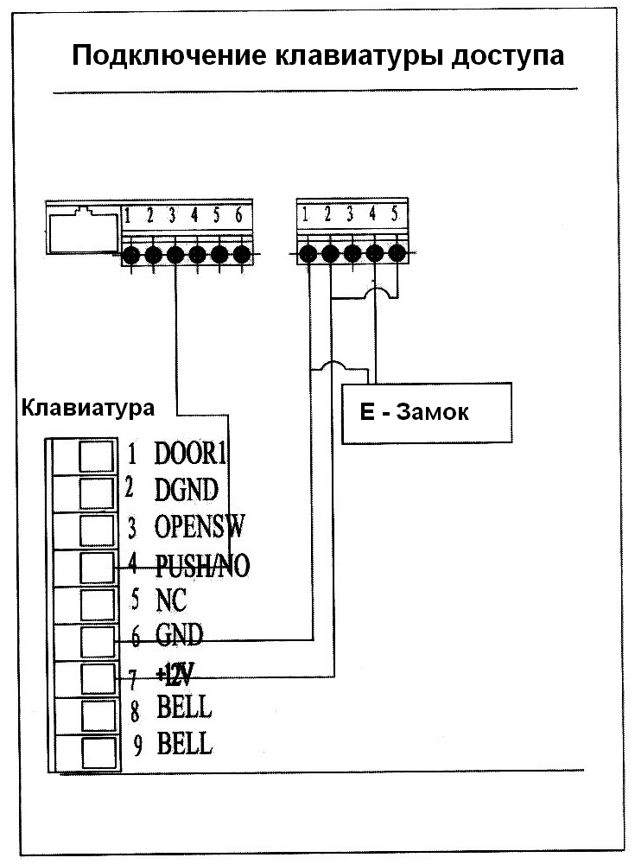
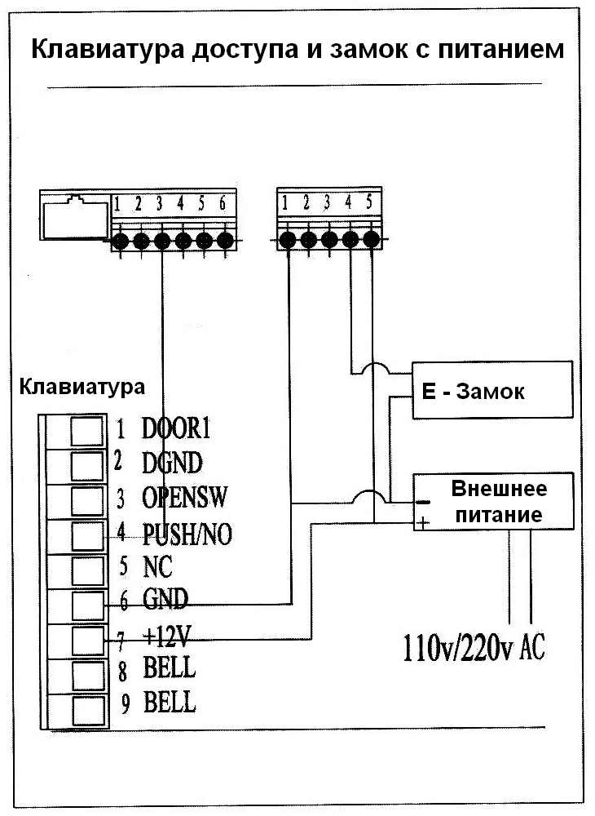 | 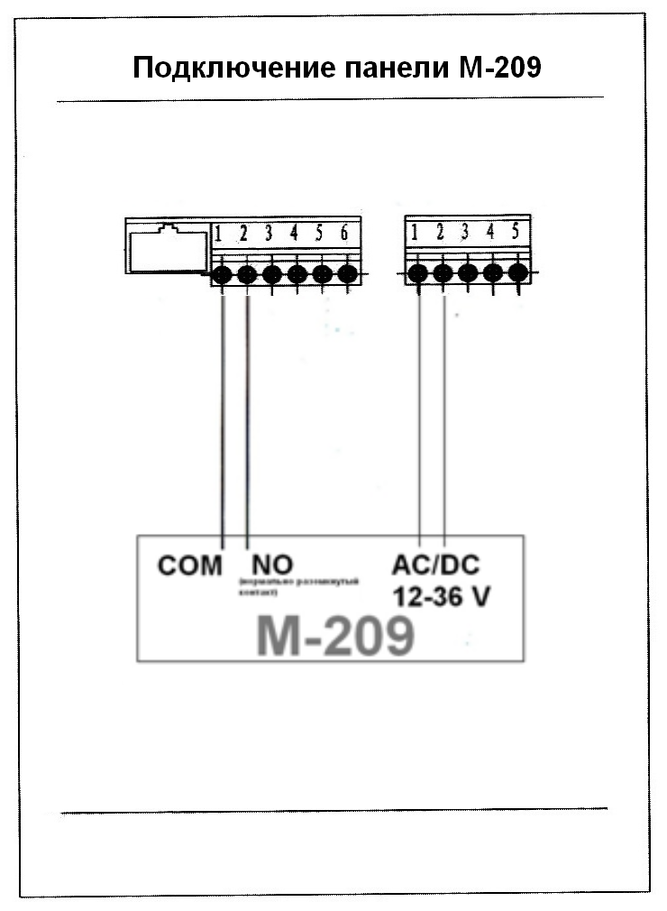

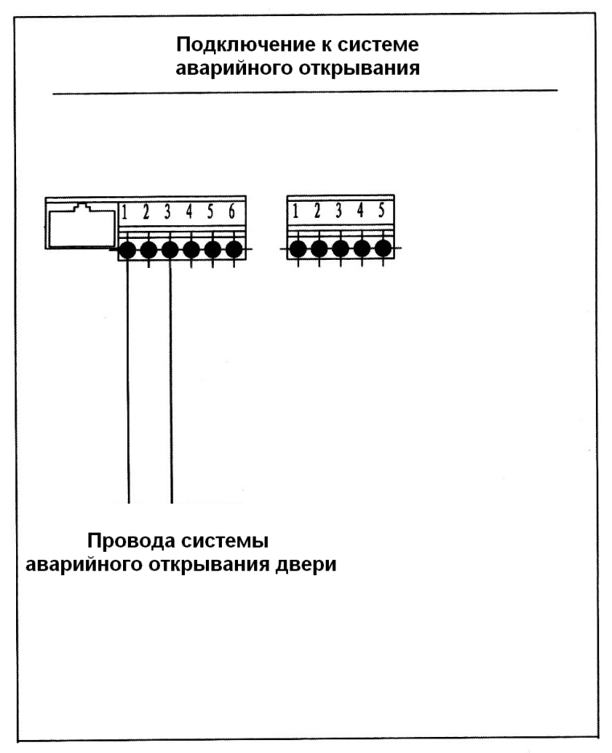
При поступления сигнала системы аварийного открывания, замыкаются контакты 1 и 3, при этом дверь открывается и остается в открытом положении, пока контакты 1 и 3 остаются замкнутыми.
- Настройка
  - Настройка параметров при помощи настроечной панели
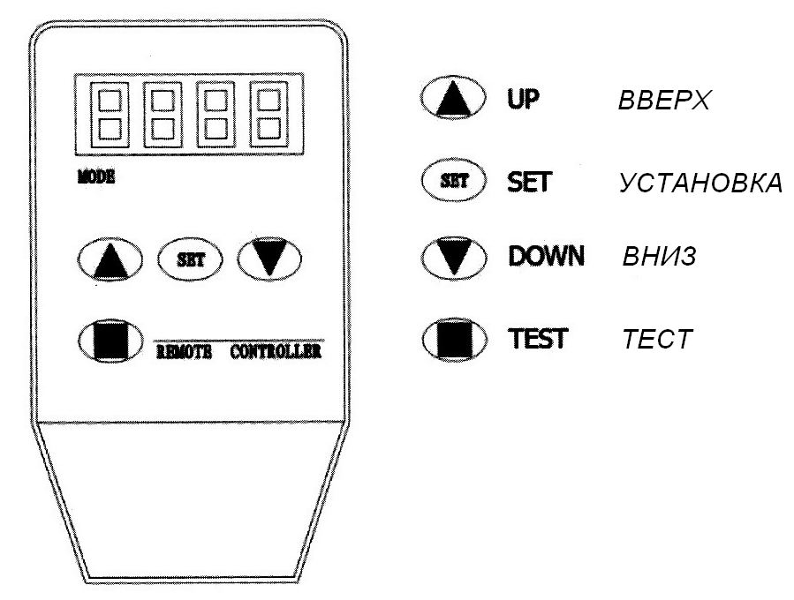
Не подключайте настроечную панель к открывателю с поданным на него питанием. Отключайте питание перед подключением панели.
Настроечная панель подключается к телекоммуникационному порту контроллера открывателя, и отображает код настраиваемого параметра – первые два символа, и значение настраиваемого параметра – вторые два символа.
Вход в режим настройки осуществляется нажатием кнопки «SET». Кнопками «UP» и «DOWN» осуществляется изменение настраиваемого параметра. Повторное нажатие кнопки «SET» фиксирует значение настраиваемого параметра и переводит на следующий шаг настройки.
Кнопка «TEST» открывает дверь с соблюдением настроенных параметров
Регулируемые параметры
Код  настройки | Параметр настройки | Диапазон настройки | Установка  по умолчанию
10 | Скорость открывания | 10 – 100 | 65
20 | Скорость закрывания | 10 – 100 | 65
30 | Скорость в конечной фазе открывания | 1 – 10 | 2
40 | Скорость в конечной фазе закрывания | 1 – 10 | 2
50 | Буферное расстояние при открывании | 1 – 60 | 20
60 | Буферное расстояние при закрывании | 1 – 60 | 20
70 | Время задержки в открытом положении | 0 – 120 | 2
80 | Время задержки сигнала открытия | 0 – 3 | 1
90 | Направление открывания двери (лево/право) | 0 /1 | 1
a0 | Пожарное положение (открыто/закрыто) | 0 / 1 | 1
b0 | Угол открывания | 30 – 200 | 90
co | Усилие закрывания | 0 – 30 | 20
d0 | Торможение при открывании | 0 – 60 | 20
e0 | Торможение при закрывании | 0 – 60 | 20
Дополнительная информация по настройке:
10 – Скорость открывания в основной фазе. Указана в относительных единицах;
20 – Скорость закрывания в основной фазе. Указана в относительных единицах;
30 – Скорость в конечной фазе открывания. Указано в относительных единицах;
40 – Скорость в конечной фазе закрывания. Указано в относительных единицах;
50 – Буферное расстояние при открывании. Указано в относительных единицах;
60 – Буферное расстояние при закрывании. Указано в относительных единицах;
70 – Время задержки между полным открытием и началом закрывания в секундах;
80 – Время задержки открывания в секундах. Увеличение времени задержки актуально при наличии электрического замка для предотвращения поломок при задержке его срабатывания;
90 – Направление вращения вала редуктора двигателя открывателя;
a0 – Пожарное положение. Используется только при подключении к системе аварийного (пожарного) открывания.
b0 – Угол открывания. Указан в градусах поворота вала редуктора открывателя. Угол открывания двери будет отличаться в зависимости от типа рычага и места крепления открывателя;
с0 – Усилие закрывания. Усилие сопротивления ручному открыванию при закрытой двери. Указано в относительных единицах;
d0 – Торможение при открывании. Усилие при прохождении буферного расстояния при открывании. Указано в относительных единицах;
e0 – Торможение при закрывании. Усилие при прохождении буферного расстояния при открывании. Указано в относительных единицах;
  - Настройка дистанционного управления
В комплект поставки открывателя входит 2 пульта дистанционного управления. Если открыватель не реагирует на команды пульта, необходимо провести процедуру добавления пульта в систему.
Для разрешения управления открывателем при помощи нового пульта необходимо выполнить следующую последовательность действий:
Открыть защитный кожух открывателя и на плате контроллера (п.1, рис.2). Нажать и отпустить белую кнопку S1 – вспыхнет светодиод D1, сигнализируя о готовности начать добавление пульта. Нажать любую кнопку на пульте – светодиод D1 снова вспыхнет, подтверждая его удачное добавление. При необходимости есть потенциальная возможность увеличить количество добавленных пультов до 15 шт., нужно будет повторить предыдущие шаги.
Для очистки памяти контроллера от добавленных пультов необходимо нажать и удерживать кнопку S1 примерно 10 секунд. Светодиод D1 погаснет, сигнализируя об очистке памяти контроллера.
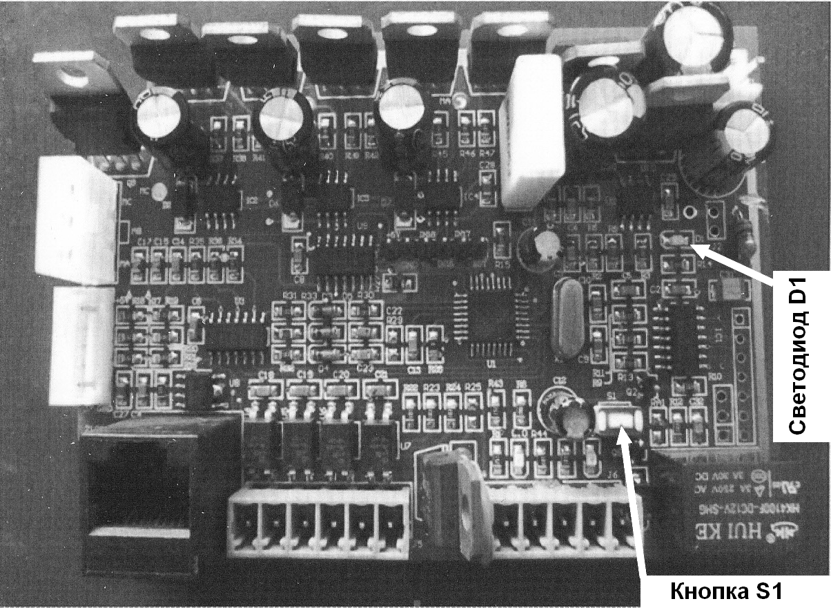

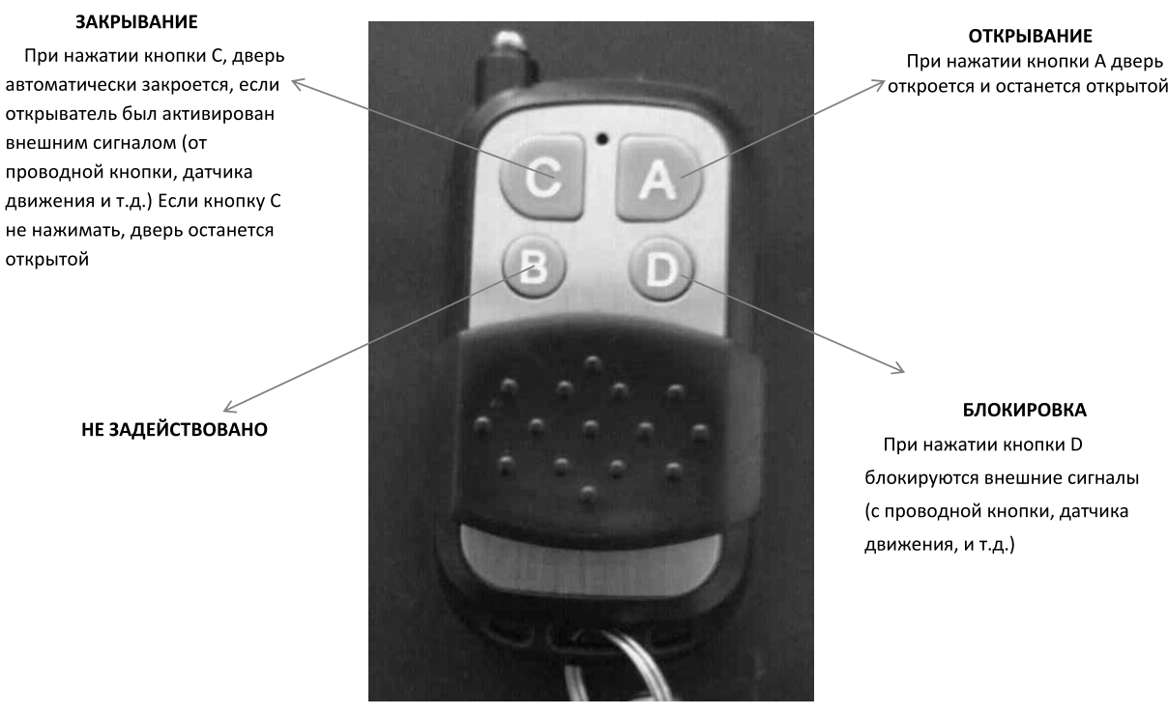

- Исправление возможных неисправностей
Неисправность | Возможная причина | Способ устранения
Не светится светодиод питания | Сбой питания | Откройте кожух открывателя. Проверьте целостность плавкого предохранителя
Пульт дистанционного контроля не работает | Сбой дистанционного управления | Проверьте закрывание двери без пульта замкнув контакты «Земля » и «Сигнал открывания». Если дверь не открывается, проверьте питание.  Если открывается – выполните следующее:  Проверьте питание на пульте ДУ (при нажатии любой кнопки на пульте должен загораться светодиод ). При необходимости замените элемент питания на аналогичный.  Проведите процедуру добавления пульта (п.4.2)
Дверь хлопает | - Нет торможения  - Малое буферное расстояние  - Слишком большая скорость закрывания | - Включите торможение при закрывании (код настройки e0)  - Увеличьте буферное расстояние (код настройки 60)  - Уменьшите скорость закрывания (код настройки 20)
Дверь открывается не в том положении | - Не отрегулирован угол открывания  - Сигнал открывания отправлен раньше подачи питания | - Отрегулируйте угол открывания (код настройки b0)  - Отключите питание, закройте дверь, снова подайте питание. Подайте сигнал открывания не ранее чем через 1 мин.
Дверь не закрывается | - Слишком большой угол открывания  - Сигнал открывания отправлен раньше подачи питания  - Сбой сигнала открывания | - Уменьшите угол открывания (код настройки b0)  - Отключите питание, закройте дверь, снова подайте питание.  - Отключите сигнал открывания

- Гарантийные обязательства
Гарантийное обслуживание Устройства для автоматического открывания двери ОДА-01КР (SD3108) (фирма-производитель: Чайнентек Индастриал Лимитед, Блок А 1010, Кэмбридж Комьюнити,
№ 789 Шенхуа Роуд, Ксиху Дистрикт, Ханчжоу, провинция Чжэцзян, Китай) осуществляет предприятие ООО “Исток Аудио Трейдинг”.
Бесплатное гарантийное обслуживание Устройства автоматического для открывания двери осуществляется в течение 12 месяцев со дня продажи.
Условия предоставления гарантии
1. Гарантийный ремонт устройства проводится при предъявлении клиентом полностью заполненного гарантийного талона.
2. Доставка устройства, подлежащего гарантийному ремонту, в сервисную службу осуществляется клиентом самостоятельно и за свой счет, если иное не оговорено в дополнительных письменных соглашениях.
3. Гарантийные обязательства не распространяются на материалы и детали, считающиеся расходуемыми в процессе эксплуатации.

Условия прерывания гарантийных обязательств
Гарантийные обязательства могут быть прерваны в следующих случаях:
1. Наличие явных или скрытых механических повреждений оборудования, вызванных нарушением правил транспортировки, хранения или эксплуатации.
2. Выявленное в процессе ремонта несоответствие Правилам и условиям эксплуатации, предъявляемым к оборудованию данного типа.
3. Повреждение контрольных этикеток и пломб (если таковые имеются).
4. Наличие внутри корпуса устройства посторонних предметов, независимо от их природы, если возможность подобного не оговорена в технической документации и Инструкциях по эксплуатации.
5. Отказ оборудования, вызванный воздействием факторов непреодолимой силы и/или действиями третьих лиц.
В этих случаях ремонт устройства производится за счет покупателя.

